ERTA — App Pilota Enduro
Istruzioni per piloti · Federazione Motociclistica Italiana

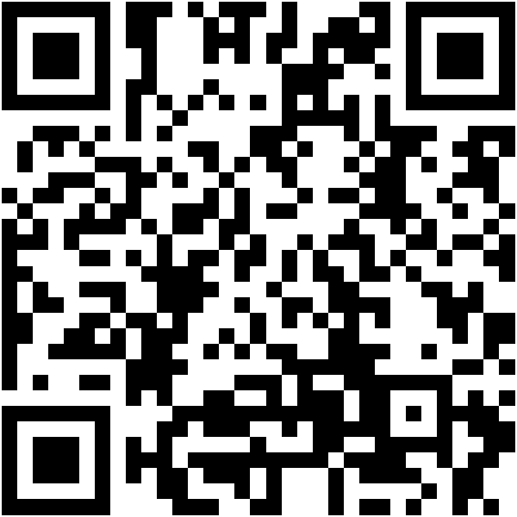
enduro-erta.vercel.app
Inquadra con la fotocamera del telefono

1. Scarica ERTA
- Inquadra il QR code qui sopra con la fotocamera del telefono e tocca la notifica.
- Oppure vai a https://enduro-erta.vercel.app
2. Inserisci il codice gara
All'avvio ti viene chiesto il codice gara (es. "VENE015"). Te lo comunica l'organizzazione via email o al briefing iscrizioni.
3. Prima volta — verifica via SMS (Twilio)
- Numero di licenza FMI — es. 123456
- Numero di telefono — lo stesso usato nell'iscrizione alla gara (con prefisso +39)
- Ricevi un SMS con un codice di 6 cifre entro pochi secondi. Inseriscilo per completare.
→ Dopo la prima verifica il telefono viene riconosciuto automaticamente: negli accessi successivi non dovrai più inserire il codice SMS.
4. IMPORTANTE — Aggiungi ERTA alla schermata Home
- iPhone Safari — pulsante Condividi → "Aggiungi a Home" → Aggiungi
- Android Chrome — tre puntini in alto a destra → "Aggiungi a schermata Home"
- Usa sempre l'icona sul telefono: login salvato, niente riscansioni, modalità fullscreen più veloce.
5. Concedi i permessi richiesti
- Posizione (sempre) — GPS inviato alla DdG ogni 30s per la tua sicurezza
- Notifiche — per ricevere comunicati ufficiali e avvisi della Direzione Gara
6. Cosa puoi fare con ERTA
📊 Tempi live e classifiche  Posizione assoluta, di classe, motoclub | 👥 Amici / Squadra  Confronta tempi e posizioni coi compagni
📢 Comunicati ufficiali DdG  Push notification istantanee | 🗺️ Mappa tracciato GPX  Visualizza il percorso sul telefono
🏁 Programma gara  Orari partenza, PS, trasferimenti | 🆘 SOS con GPS  Emergenza alla DdG con categoria e posizione

7. In caso di emergenza — SOS
In caso di incidente o problema grave: apri ERTA → pulsante 🆘 SOS → seleziona categoria → tieni premuto 3 secondi.
La DdG riceve immediatamente posizione GPS, numero di gara e tipo di emergenza.
⚠ ERTA è uno strumento in più e NON sostituisce i canali radio/telefonici di emergenza. In caso di incidente grave chiama sempre il numero di emergenza della DdG comunicato al briefing.
8. Problemi frequenti
- "Non ricevo il codice SMS" — Controlla prefisso +39, campo GSM attivo, riprova "Reinvia codice" dopo 60s.
- "L'app non mi riconosce" — Probabilmente hai cancellato cache/cookie. Rifai verifica SMS.
- "Non ricevo notifiche" — Impostazioni telefono → Notifiche → ERTA/Safari → Abilita
- "Il GPS non funziona" — Verifica che Posizione sia "Sempre consentita" e telefono non in tasca.
- "Ho chiuso l'app" — Nessun problema, riapri dall'icona sulla Home: login salvato.
9. Privacy
Posizione GPS inviata solo alla Direzione Gara, solo durante la gara. Il numero di telefono è usato solo per verifica SMS iniziale. Nessuna condivisione con terzi.
ERTA · Enduro Race-Time Assistant · FMI

